2019年云南省初中学业水平考试数学试题卷
（全卷三个大题，共23个小题，共8页；满分120分，考试用时120分钟）
注意事项：
1.本卷为试题卷。考生必须在答题卡上解题作答。答案应书写在答题卡的相应位置上，在试题卷、草稿纸上作答无效。
2.考试结束后，请将试题卷和答题卡一并交回。y
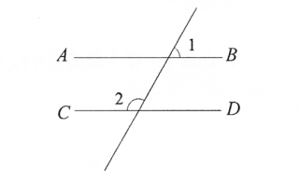
一、填空题（本大题共6小题，每小题3分，共18分）
1.若零上8℃记作＋8℃，则零下6℃记作℃.
2.分解因式：x²－2x＋1＝.
3.如图，若AB∥CD，∠1＝40度，则∠2＝度.
4.若点（3，5）在反比例函数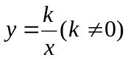的图象上，则k＝.
5.某中学九年级甲、乙两个班参加了一次数学考试，考试人数每班都为40人，每个班的考
试成绩分为A、B、C、D、E五个等级，绘制的统计图如下：
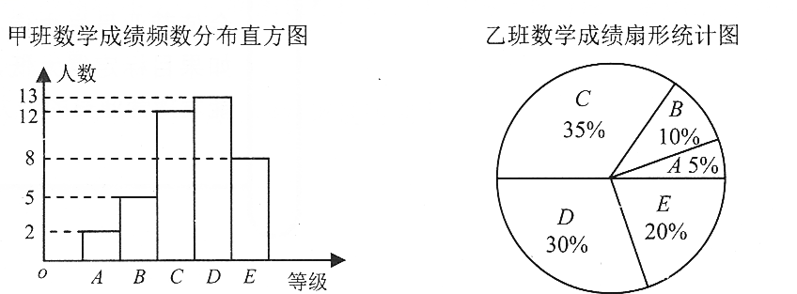

根据以上统计图提供的信息，则D等级这一组人数较多的班是 .
6.在平行四边形ABCD中，∠A＝30°，AD＝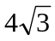，BD＝4，则平行四边形ABCD的面积等于
.

二、选择题（本大题共8小题，每小题只有一个正确选项，每小题4分，共32分）
7.下列图形既是轴对称图形，又是中心对称图形的是
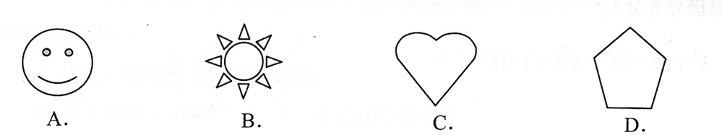
8.2019年“五一”期间，某景点接待海内外游客共688000人次，688000这个数用科学记
数法表示为
A.68.8×10⁴B.0.688×10⁶ C.6.88×10⁵ D.6.88×10⁶
9.一个十二边形的内角和等于
A.2160°B.2080°C.1980°D.1800°
10.要使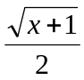有意义，则x的取值范围为
A.x≤0 B.x≥－1C.x≥0D.x≤－1
11.一个圆锥的侧面展开图是半径为8的半圆，则该圆锥的全面积是
A.48π B.45πC.36π D.32π
12.按一定规律排列的单项式：x³，－x⁵，x⁷，－x⁹，x¹¹，……第n个单项式是
A.（－1）^{n－1}x^{2n－1}B.（－1）^{n}x^{2n－1}
C.（－1）^{n－1}x^{2n＋1}D.（－1）^{n}x^{2n＋1}
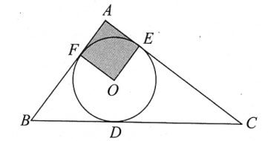
13.如图，△ABC的内切圆⊙O与BC、CA、AB分别相切于点D、E、F，且AB＝5，BC＝13，CA＝12，则阴影部分（即四边形AEOF）的面积是
A.4
B.6.25
C.7.5
D.9
14.若关于x的不等式组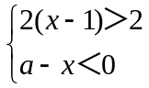的解集为x＞a，则a的取值范围是
A.a＜2 B. a≤2 C.a＞2D.a≥2
三、解答题（本大题共9小题，共70分）
15.（本小题满分6分）
计算：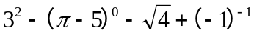

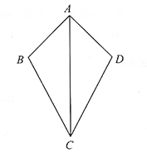
16.（本小题满分6分）
如图，AB＝AD，CB＝CD.
求证：∠B＝∠D.

17.（本小题满分8分）
某公司销售部有营业员15人，该公司为了调动营业员的积极性，决定实行目标管理，根据目标完成的情况对营业员进行适当的奖励，为了确定一个适当的月销售目标，公司有关部
门统计了这15人某月的销售量，如下表所示：
月销售量/件数 | 1770 | 480 | 220 | 180 | 120 | 90
人数 | 1 | 1 | 3 | 3 | 3 | 4
（1）直接写出这15名营业员该月销售量数据的平均数、中位数、众数；

（2）如果想让一半左右的营业员都能达到月销售目标，你认为（1）中的平均数、中位数、众数中，哪个最适合作为月销售目标？请说明理由.
温馨提示：
确定一个适当的月销售目标是一个关键问题，如果目标定得太高，多数营业员完不成任务，会使营业员失去信心；如果目标定得太低，不能发挥营业员的潜力。

18.（本小题满分6分）
为进一步营造扫黑除恶专项斗争的浓厚宣传氛围，推进平安校园建设，甲、乙两所学校各租用一辆大巴车组织部分师生，分别从距目的地240千米和270千米的两地同时出发，前往“研学教育”基地开展扫黑除恶教育活动，已知乙校师生所乘大巴车的平均速度是甲校师生所乘大巴车的平均速度的1.5倍，甲校师生比乙校师生晚1小时到达目的地，分别求甲、乙两所学校师生所乘大巴车的平均速度.

19.（本小题满分7分）
甲、乙两名同学玩一个游戏：在一个不透明的口袋中装有标号分别为1，2，3，4的四个小球（除标号外无其它差异）.从口袋中随机摸出一个小球，记下标号后放回口袋中，充分摇匀后，再从口袋中随机摸出一个小球，记下该小球的标号，两次记下的标号分别用x、y表示.若x＋y为奇数，则甲获胜；若x＋y为偶数，则乙获胜.
（1）用列表法或树状图法（树状图也称树形图）中的一种方法，求（x，y）所有可能出现的结果总数；
（2）你认为这个游戏对双方公平吗？请说明理由.

20.（本小题满分8分）
如图，四边形ABCD中，对角线AC、BD相交于点O，AO＝OC，BO＝OD，且
∠AOB＝2∠OAD.
（1）求证：四边形ABCD是矩形；
（2）若∠AOB∶∠ODC＝4∶3，求∠ADO的度数.
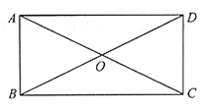

21.（本小题满分8分）
已知k是常数，抛物线y＝x²＋（k²＋k－6）x＋3k的对称轴是y轴，并且与x轴有两个交点.
（1）求k的值：
（2）若点P在抛物线y＝x²＋（k²＋k－6）x＋3k上，且P到y轴的距离是2，求点P的坐标.

22.（本小题满分9分）
某驻村扶贫小组实施产业扶贫，帮助贫困农户进行西瓜种植和销售.已知西瓜的成本为6元/千克，规定销售单价不低于成本，又不高于成本的两倍.经过市场调查发现，某天西瓜的销售量y（千克）与销售单价x（元/千克）的函数关系如下图所示：
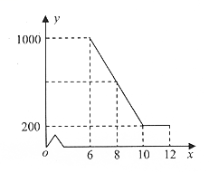
（1）求y与x的函数解析式（也称关系式）；
（2）求这一天销售西瓜获得的利润的最大值.

23.（本小题满分12分）
如图，B是⊙C的直径，M、D两点在AB的延长线上，E是OC上的点，且DE²＝DB·DA.延长AE至F，使AE＝EF，设BF＝10，cos∠BED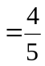
（1）求证：△DEB∽△DAE；
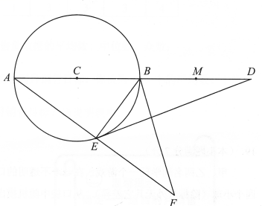
（2）求DA，DE的长；
（3）若点F在B、E、M三点确定的圆上，求MD的长.

参考答案及解析
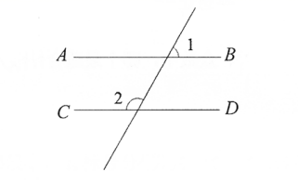
一、填空题（本大题共6小题，每小题3分，共18分）
1.若零上8℃记作＋8℃，则零下6℃记作℃.
【解析】零上记为正数，则零下记为负数，故答案为-6
2.分解因式：x²－2x＋1＝.
【解析】本题考查公式法因式分解，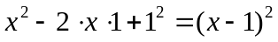，故答案为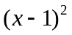
3.如图，若AB∥CD，∠1＝40度，则∠2＝度.
【解析】∵AB∥CD，∴同位角相等，∴∠1与∠2互补，∴∠2=180°-40°=140°，故答案为40°
4.若点（3，5）在反比例函数的图象上，则k＝.
【解析】∵点（3,5）在反比例函数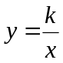上，∴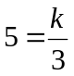，∴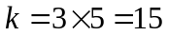
5.某中学九年级甲、乙两个班参加了一次数学考试，考试人数每班都为40人，每个班的考
试成绩分为A、B、C、D、E五个等级，绘制的统计图如下：

根据以上统计图提供的信息，则D等级这一组人数较多的班是 .
【解析】由频数分布直方图知D等级的人数为13人，由扇形统计图知D等级的人数为40×30%=12，∴D等级较多的人数是甲班，故答案为甲班
6.在平行四边形ABCD中，∠A＝30°，AD＝43，BD＝4，则平行四边形ABCD的面积等于
.
【解析】过点D作DE⊥AB于E，∵∠A=30°，∴DE=ADsin30°=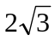，AE=ADcos30°=4，在Rt△DBE中，BE=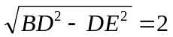，∴AB=AE+BE=6，或AB=AE-BE=2，∴平行四边形ABCD的面积为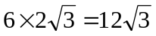或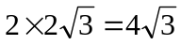，故答案为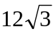或
二、选择题（本大题共8小题，每小题只有一个正确选项，每小题4分，共32分）
7.下列图形既是轴对称图形，又是中心对称图形的是
【解析】根据轴对称和中心对称定义可知，A选项是轴对称，B选项既是轴对称又是中心对称，C选项是轴对称，D选项是轴对称图形，故选D
8.2019年“五一”期间，某景点接待海内外游客共688000人次，688000这个数用科学记
数法表示为
A.68.8×10⁴B.0.688×10⁶ C.6.88×10⁵ D.6.88×10⁶
【解析】本题考查科学记数法较大数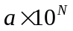，其中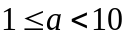，N为小数点移动的位数.∴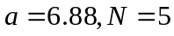，故选C
9.一个十二边形的内角和等于
A.2160°B.2080°C.1980°D.1800°
【解析】多边形内角和公式为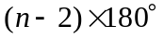，其中为多边形的边的条数.∴十二边形内角和为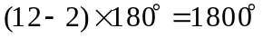，故选D
10.要使有意义，则x的取值范围为
A.x≤0 B.x≥－1C.x≥0D.x≤－1
【解析】要使有意义，则被开方数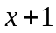要为非负数，即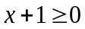，∴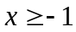，故选B
11.一个圆锥的侧面展开图是半径为8的半圆，则该圆锥的全面积是
A.48π B.45πC.36π D.32π
【解析】设圆锥底面圆的半径为r，母线长为l，则底面圆的周长等于半圆的弧长8π，∴
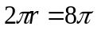，∴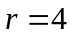，圆锥的全面积等于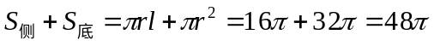，
故选A
12.按一定规律排列的单项式：x³，－x⁵，x⁷，－x⁹，x¹¹，……第n个单项式是
A.（－1）^{n－1}x^{2n－1}B.（－1）^{n}x^{2n－1}
C.（－1）^{n－1}x^{2n＋1}D.（－1）^{n}x^{2n＋1}
【解析】观察可知，奇数项系数为正，偶数项系数为负，∴可以用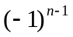或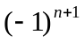，（为大于等于1的整数）来控制正负，指数为从第3开始的奇数，所以指数部分规律为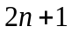，故选C
13.如图，△ABC的内切圆⊙O与BC、CA、AB分别相切于点D、E、F，且AB＝5，BC＝13，CA＝12，则阴影部分（即四边形AEOF）的面积是
A.4B.6.25 C.7.5D.9

【解析】，∵AB=5，BC=13，CA=12，∴AB²+AC²=BC²，∴△ABC为直角三角形，且∠A=90°，∵⊙O为△ABC内切圆，∴∠AFO=∠AEO=90°，且AE=AF，∴四边形AEOF为正方形，设⊙O的半径为r，∴OE=OF=r，∴S_{四边形AEOF}=r²，连接AO，BO，CO，∴S_{△ABC}=S_{△AOB}+S_{△AOC}+S_{△BOC}，∴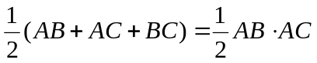，∴r=2，∴S_{四边形AEOF}=r²=4，故选A
14.若关于x的不等式组的解集为x＞a，则a的取值范围是
A.a＜2 B. a≤2 C.a＞2D.a≥2
【解析】解不等式组得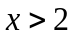，，根据同大取大的求解集的原则，∴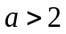，当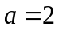时，也满足不等式的解集为，∴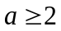，故选D
三、解答题（本大题共9小题，共70分）
15.（本小题满分6分）
计算：
【解析】
解：原式＝9＋1－2－1 ……………………………………………………………………4分
＝7. ……………………………………………………………………6分
16.（本小题满分6分）
如图，AB＝AD，CB＝CD.
求证：∠B＝∠D.
【解析】证明：在△ABC和△ADC中，
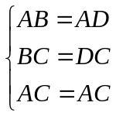 ……………………………………………3分
∴△ABC≌ADC（SSS）…………………………………4分
∴∠B＝∠D.…………………………………………………6分
17.（本小题满分8分）
某公司销售部有营业员15人，该公司为了调动营业员的积极性，决定实行目标管理，根据目标完成的情况对营业员进行适当的奖励，为了确定一个适当的月销售目标，公司有关部
门统计了这15人某月的销售量，如下表所示：
月销售量/件数 | 1770 | 480 | 220 | 180 | 120 | 90
人数 | 1 | 1 | 3 | 3 | 3 | 4
（1）直接写出这15名营业员该月销售量数据的平均数、中位数、众数；
（2）如果想让一半左右的营业员都能达到月销售目标，你认为（1）中的平均数、中位数、众数中，哪个最适合作为月销售目标？请说明理由.
温馨提示：
确定一个适当的月销售目标是一个关键问题，如果目标定得太高，多数营业员完不成任务，会使营业员失去信心；如果目标定得太低，不能发挥营业员的潜力。

【解析】
（1）这15名销售人员该月销售量数据的
平均数为278，中位数为180，众数为90…………………………………………………6分
（2）解：中位数最适合作为月销售目标.理由如下：
在这15人中，月销售额不低于278（平均数）件的有2人，月销售额不低于180（中位数）件的有8人，月销售额不低于90（众数）件的有15人.
所以，如果想让一半左右的营销人员都能够达到月销售目标，（1）中的平均数、中位数、众数中，中位数最适合作为月销售目标.…………………………………8分

18.（本小题满分6分）
为进一步营造扫黑除恶专项斗争的浓厚宣传氛围，推进平安校园建设，甲、乙两所学校各租用一辆大巴车组织部分师生，分别从距目的地240千米和270千米的两地同时出发，前往“研学教育”基地开展扫黑除恶教育活动，已知乙校师生所乘大巴车的平均速度是甲校师生所乘大巴车的平均速度的1.5倍，甲校师生比乙校师生晚1小时到达目的地，分别求甲、乙两所学校师生所乘大巴车的平均速度.
【解析】
解：设甲校师生所乘大巴车的平均速度为xkm/h，则乙校师生所乘大巴车的平均速度为1.5xkm/h.根据题意得
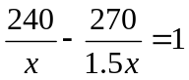………………………………3分
解得x＝60，经检验，x＝60是原分式方程的解.
1.5x＝90.
答：甲、乙两校师生所乘大巴车的平均速度分别为60km/h和90km/h…………………6分
19.（本小题满分7分）
甲、乙两名同学玩一个游戏：在一个不透明的口袋中装有标号分别为1，2，3，4的四个小球（除标号外无其它差异）.从口袋中随机摸出一个小球，记下标号后放回口袋中，充分摇匀后，再从口袋中随机摸出一个小球，记下该小球的标号，两次记下的标号分别用x、y表示.若x＋y为奇数，则甲获胜；若x＋y为偶数，则乙获胜.
（1）用列表法或树状图法（树状图也称树形图）中的一种方法，求（x，y）所有可能出现的结果总数；
（2）你认为这个游戏对双方公平吗？请说明理由.
【解析】
解：（1）方法一：列表法如下：
 | 1 | 2 | 3 | 4
1 | （1，1） | （1，2） | （1，3） | （1，4）
2 | （2，1） | （2，2） | （2，3） | （2，4）
3 | （3，1） | （3，2） | （3，3） | （3，4）
4 | （4，1） | （4，2） | （4，3） | （4，4）

（x，y）所有可能出现的结果共有16种.………………………………4分
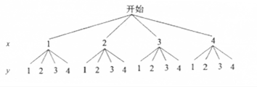
方法二：树形图（树状图）法如下：

（x，y）所有可能出现的结果共有16种。………………………………4分
（2）这个游戏对双方公平.理由如下：
由列表法或树状图法可知，在16种可能出现的结果中，它们出现的可能性相等.
∵x＋y为奇数的有8种情况，∴P（甲获胜）＝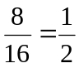
∵x＋y为偶数的有8种情况，∴P（乙获胜）＝………………………………6分
∴P（甲获胜）＝P（乙获胜）.
∴这个游戏对双方公平.………………………………………………………………7分
20.（本小题满分8分）
如图，四边形ABCD中，对角线AC、BD相交于点O，AO＝OC，BO＝OD，且
∠AOB＝2∠OAD.
（1）求证：四边形ABCD是矩形；
（2）若∠AOB∶∠ODC＝4∶3，求∠ADO的度数.

【解析】
（1）证明：∵AO＝OC，BO＝OD，
∴四边形ABCD是平行四边形.…………………………………………………………1分
又∵∠AOB＝2∠OAD，∠AOB是△AOD的外角，
∴∠AOB＝∠OAD＋∠ADO.
∴∠OAD＝∠ADO.……………………………………………………2分
∴AO＝OD.……………………………………………………3分
又∵AC＝AO＋OC＝2AO，BD＝BO＋OD＝2OD，
∴AC＝BD.
∴四边形ABCD是矩形.………………………………………………4分
（2）解：设∠AOB=4x，∠ODC=3x，则∠ODC=∠OCD=3x.……………………5分
在△ODC中，∠DOC+∠OCD+∠CDO=180°………………………………6分
∴4x+3x+3x=180°，解得x=18.
∴∠ODC=3×18°=54°…………………………………………………………7分
∴∠ADO=90°－∠ODC=90°－54°=36°.……………………………………8分
21.（本小题满分8分）
已知k是常数，抛物线y＝x²＋（k²＋k－6）x＋3k的对称轴是y轴，并且与x轴有两个交点.
（1）求k的值：
（2）若点P在抛物线y＝x²＋（k²＋k－6）x＋3k上，且P到y轴的距离是2，求点P的坐标.
【解析】
解：（1）∵抛物线y=x²+（k²+k－6）x+3k的对称轴是y轴，
∴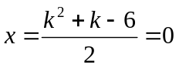，即k²+k－6=0.
解得k=－3或k=2.……………………………………………………2分
当k=2时，二次函数解析式为y=x²+6，它的图象与x轴无交点，不满足题意，舍去，
当k=－3时，二次函数解析式为y=x²－9，它的图象与x轴有两个交点，满足题意.
∴k=－3………………………………………………4分
（2）∵P到y轴的距离为2，
∴点P的横坐标为－2或2.
当x=2时，y=－5；
当x=－2时，y=－5.
∴点P的坐标为（2，－5）或（－2，－5）……………………………………8分
22.（本小题满分9分）
某驻村扶贫小组实施产业扶贫，帮助贫困农户进行西瓜种植和销售.已知西瓜的成本为6元/千克，规定销售单价不低于成本，又不高于成本的两倍.经过市场调查发现，某天西瓜的销售量y（千克）与销售单价x（元/千克）的函数关系如下图所示：
（1）求y与x的函数解析式（也称关系式）；
（2）求这一天销售西瓜获得的利润的最大值.

【解析】
解：（1）当6≦x≤10时，由题意设y＝x＋b（k＝0），它的图象经过点（6，1000）与点
（10，200）.
∴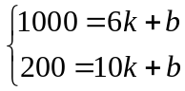
解得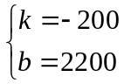…………………………………………………………2分
∴当10＜x≤12时，y＝200.
答：y与x的函数解析式为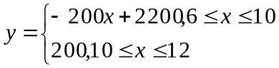
（2）当6≦x≤10时，y＝－200x＋2200，
W＝（x－6）y＝（x－6）（－200x＋200）＝－200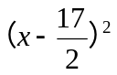＋1250
∵－200＜0，6≦x≤10，
当x＝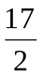时，即最大，且即W的最大值为1250.
当10＜x≤12时，y＝200，W＝（x－6）y＝200（x－6）＝200x－1200.
∴200＞0，
∴W＝200x－1200随x增大而增大，
又∵10＜x≤12，
∴当x＝12时，即最大，且W的最大值为1200.
1250＞1200，
.∴W的最大值为1250.
答：这一天销售西瓜获得利润的最大值为1250元.
23.（本小题满分12分）
如图，B是⊙C的直径，M、D两点在AB的延长线上，E是OC上的点，且DE²＝DB·DA.延长AE至F，使AE＝EF，设BF＝10，cos∠BED
（1）求证：△DEB∽△DAE；
（2）求DA，DE的长；
（3）若点F在B、E、M三点确定的圆上，求MD的长.

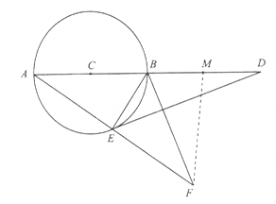

【解析】
（1）证明：DE²＝DB·DA，
∴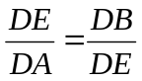………………………………………………1分
又∵∠BDE＝∠EDA，
∴△BED∽△DAE…………………………………………3分
（2）解：∵AB是⊙C的直径，E是⊙C上的点，
∴∠AEB=90°，即BE⊥AF.
又∵AE=EF；BF=10
∴AB=BF=10，
∴ADEB ∽△DAE，cos ∠BED=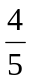
∴∠EAD=∠BED,cos ∠EAD =cos ∠BED=
在Rs△ABE中，由于AB＝10，cos ∠EAD＝,得AE=ABcos∠EAD=8，
∴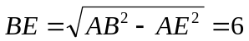……………………………………5分
∴△DEB ∽△DAE
∴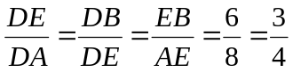
∵DB=DA-AB=DA-10
∴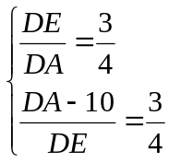,解得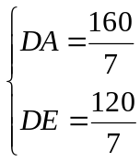
经检验，是的解。
∴
（3）解：连接FM.
∵BE⊥AF，即∠BEF＝90°，
∴BF是B、E、F三点确定的圆的直径.
∵点F在B、E、M三点确定的圆上，即四点F、E、B、M在同一个圆上，
∴点M在以BF为直径的圆上
∴FM⊥AB.…………………………………………………………………………10分
在Rt△AMF中，由cos ∠FAM＝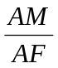得
AM＝AFcos ∠FAM ＝2AEcos ∠EAB＝2×8×＝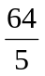………………………11分
∴MD＝DA－AM＝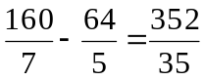
∴MD＝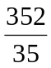…………………………………………………………………………12分
温馨提示：以上参考答案与评分标准仅供阅卷时参考，其它答案（特别是第20、23题解法
很多，请注意解法是否正确）请参考评分标准酌情给分.



